Муниципальное образование Октябрьский район представлено муниципальным районом и 11 муниципальными образованиями – городскими и сельскими поселениями, куда входят 23 населённых пункта, четыре из которых имеют статус национального, в том числе и село Шеркалы.
По итогам Всероссийской переписи населения 2020 года на территории сельского поселения Шеркалы проживает следующий состав населения: русские – 72,6%, ханты – 20,9%, манси – 2,7%, другие национальности – 3,8%.
В целях реализации Стратегии государственной национальной политики Российской Федерации на период до 2025 года, утвержденной Указом Президента Российской Федерации от 19 декабря 2012 года № 1666, в соответствии с Постановлением Правительства Ханты-Мансийского автономного округа – Югры от 15 апреля 2016 года № 110-п «О мерах по реализации в Ханты-Мансийском автономном округе – Югре в 2022- 2025 годах Стратегии государственной национальной политики Российской Федерации на территории Октябрьского района утвержден Комплексный план мероприятий по реализации в Октябрьском районе в 2022-2025 годах Стратегии государственной национальной политики Российской Федерации на период до 2025 года, задачами которого являются:
- Укрепление общероссийской гражданской идентичности и единства многонационального народа Российской Федерации, обеспечение межнационального мира и согласия,
гармонизации межнациональных (межэтнических) отношений.
- Обеспечение социально-экономических условий для эффективной реализации государственной национальной политики Российской Федерации.
- Содействие этнокультурному и духовному развитию народов Российской Федерации.
- Формирование у детей и молодежи общероссийской гражданской идентичности, патриотизма, культуры межнационального общения.
- Сохранение и поддержка русского языка как государственного языка Российской Федерации и языков народов Российской Федерации.
- Совершенствование государственного управления в сфере государственной национальной политики Российской Федерации.
- Информационное обеспечение реализации государственной национальной политики Российской Федерации.
Одним из направлений развития сельского поселения Шеркалы является развитие этнографического туризма. Этнографический туризм – это визитная карточка не только Октябрьского района, в состав которого входит наше национальное село, но Ханты-Мансийского автономного округа – Югры в целом. В 2021-2023 годах увеличилось количество мероприятий, способствующих сохранению традиционной культуры и формированию единого этнокультурного пространства на территории Ханты-Мансийского автономного округа – Югры. Мы находимся в очень важной точке истории нашего округа и перед нами открыто окно возможностей по развитию Югры. Мы поставили перед собой задачу на территории Муниципального бюджетного учреждения культуры «Культурно-спортивный комплекс «Триумф» смонтировать инсталляцию – «этностойбище среднеобских народов ханты»: оригинальный чум, печь, лабаз, костровище. Этностойбище обустроено на финансовые средства, заработанные учреждением культуры от предоставления платных услуг. Это позволило нам популязировать культуру коренных малочисленных народов Севера через проведение мероприятий, где появилась возможность окунуться в самобытность народов ханты.
04.02.2023 год. МБУК «КСК «Триумф» в качестве делегации принимали участие в значимом для Октябрьского района мероприятии "Белоярский: вчера, сегодня, завтра". Визит Дружбы был наполнен яркими моментами. Выставочная экспозиция учреждений и предприятий Белоярского района : В экспозиции представлены перспективные проекты и достижения муниципалитета в сфере туризма, здравоохранения, образования. Свою продукцию представили товаропроизводители и сельхозпредприятия района. Наши соседи уже давно покорили сердца жителей Октябрьского района натуральностью, качеством своей продукции. Здесь же для нас работала выставка-ярмарка мастеров декоративно-прикладного творчества: - мастер-классы по декоративно-прикладному творчеству; - игровая площадка «Игры и игрушки народа ханты»; - выставка-ярмарка с дегустацией чая из лесных ягод и трав. Здесь было что посмотреть и чему поучиться! Но мы тоже сюда приехали не зря. Культурно - спортивный комплекс "Триумф" привёз с собой беспроигрышную лотерею, цена сувенира составляет 50 рублей "Выиграй супер приз"! Хочу заметить, что всю сувенирную продукцию, разыгрываемую в лотерее, изготовили дети-участники кружка декоративно-прикладного искусства "Бисеринка". Коллективом КСК "Триумф" было принято решение все финансовые средства, вырученные в сегодняшней акции, направить военнослужащим, которые проходят службу в зоне СВО.
https://ok.ru/profile/564217506553/statuses/155075746070777
https://ok.ru/profile/564217506553/statuses/155075847979257

12 июля встреча делегации Института региональной экономики и межбюджетных отношений Финансового университета при правительстве Российской Федерации
Сегодня нашу территорию посетила делегация Института региональной экономики и межбюджетных отношений Финансового университета при правительстве Российской Федерации под руководством директора Института, кандидата экономических наук Строева Павла Викторовича, младшего научного сотрудника Конищева Евгения Сергеевича в сопровождении Заместителя Главы Октябрьского района Куклиной Натальи Геннадьевны. Задача Института - актуализация стратегии социально - экономического развития Октябрьского района Ханты-Мансийского автономного округа-Югры на период до 2030 года. Встреча состоялась тёплой, гостеприимной, по-шеркальски!
https://ok.ru/profile/578581101742/statuses/156820099477678

14.07.2022 года мы встречали участников летней археологической школы «Многовековая Югра. Связь времён и поколений», в рамках проекта "Шеркалы – жемчужина Югры". Летняя школа организована при поддержке Фонда «Истории Отечества» на площадке Шеркальской экспедиции с целью трансляции практического опыта ведущих ученых-археологов Севера Западной Сибири и формирования практических навыков археологических исследований у молодого поколения. Организатором встречи был коллектив Культурно-спортивного комплекса "Триумф" под руководством директора учреждения Мироненко Екатерины. Место проведения – хантыйское подворье, расположенное на территории культурного центра – самого любимого шеркальцами и гостями места. У гостей была возможность соприкоснуться с национальной культурой ханты.
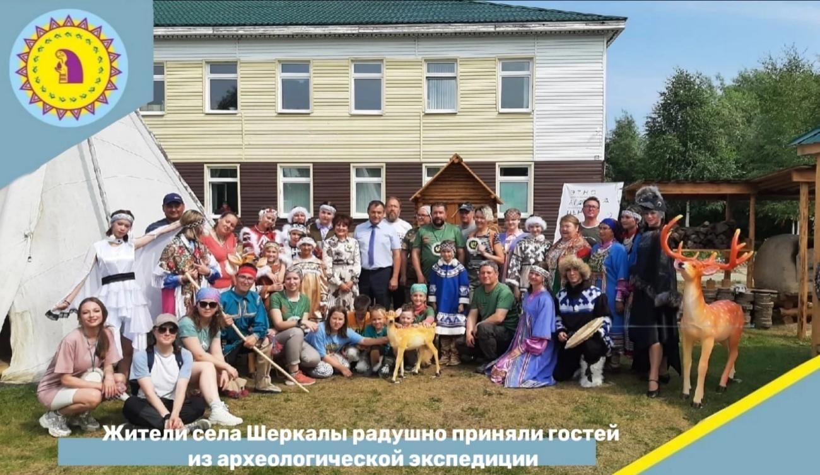

Состоялась презентация кукольного театра "Миснэ"- победителя гранта Губернатора Югры среди физических лиц в 2021 году. Гости стали главными героями хантыйской сказки, которая имела глубокий смысл. Сказка про добро.

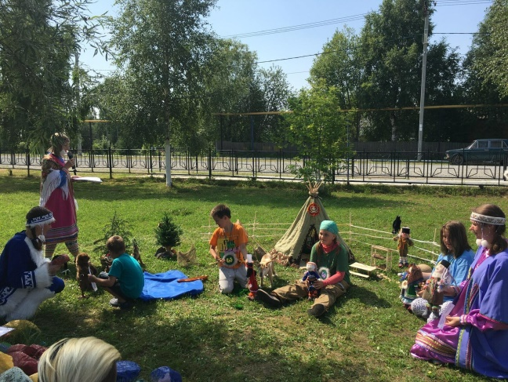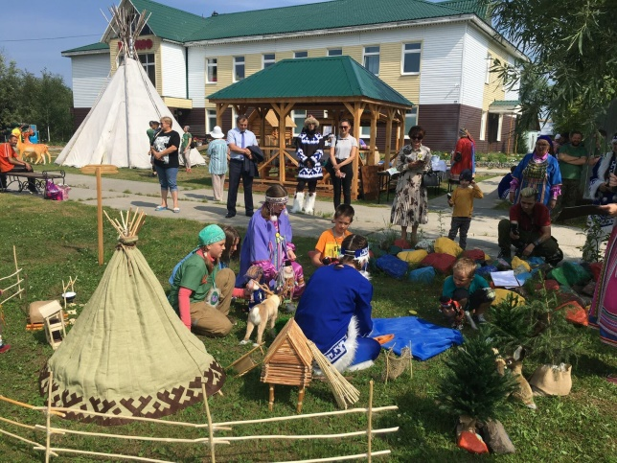

27.05.2023 года делегация села Шеркалы приняла участие в ответном визите дружбы "Времена Коды" Октябрьского района на гостепримную Белоярскую землю. Программу мероприятий открыла выставка-ярмарка товаропроизводителей, предпринимателей, мастеров декоративно-прикладного творчества Октябрьского района. Мы рассказали жителям Белоярского о своём национальном селе Шеркалы с богатой историей и красивой культурой. В нашей программе было: представление села, выставка ярмарка, беспроигрышная лотерея, чай из трав, национальная кухня, Кукольный театр "Миснэ". Танцевальный коллектив КСК "Триумф" "Северное сияние" участвовал в открытии концертной программы. Нашим подарком была книга об основных исторических моментах из жизни села Шеркалы. Для нас это уголок, роднее и милее которого нет, это наша малая Родина. Это то место, любовь к которому поселяется в сердце человека навсегда. Поездка оставила массу добрых впечатлений по знакомству с новой территорией.

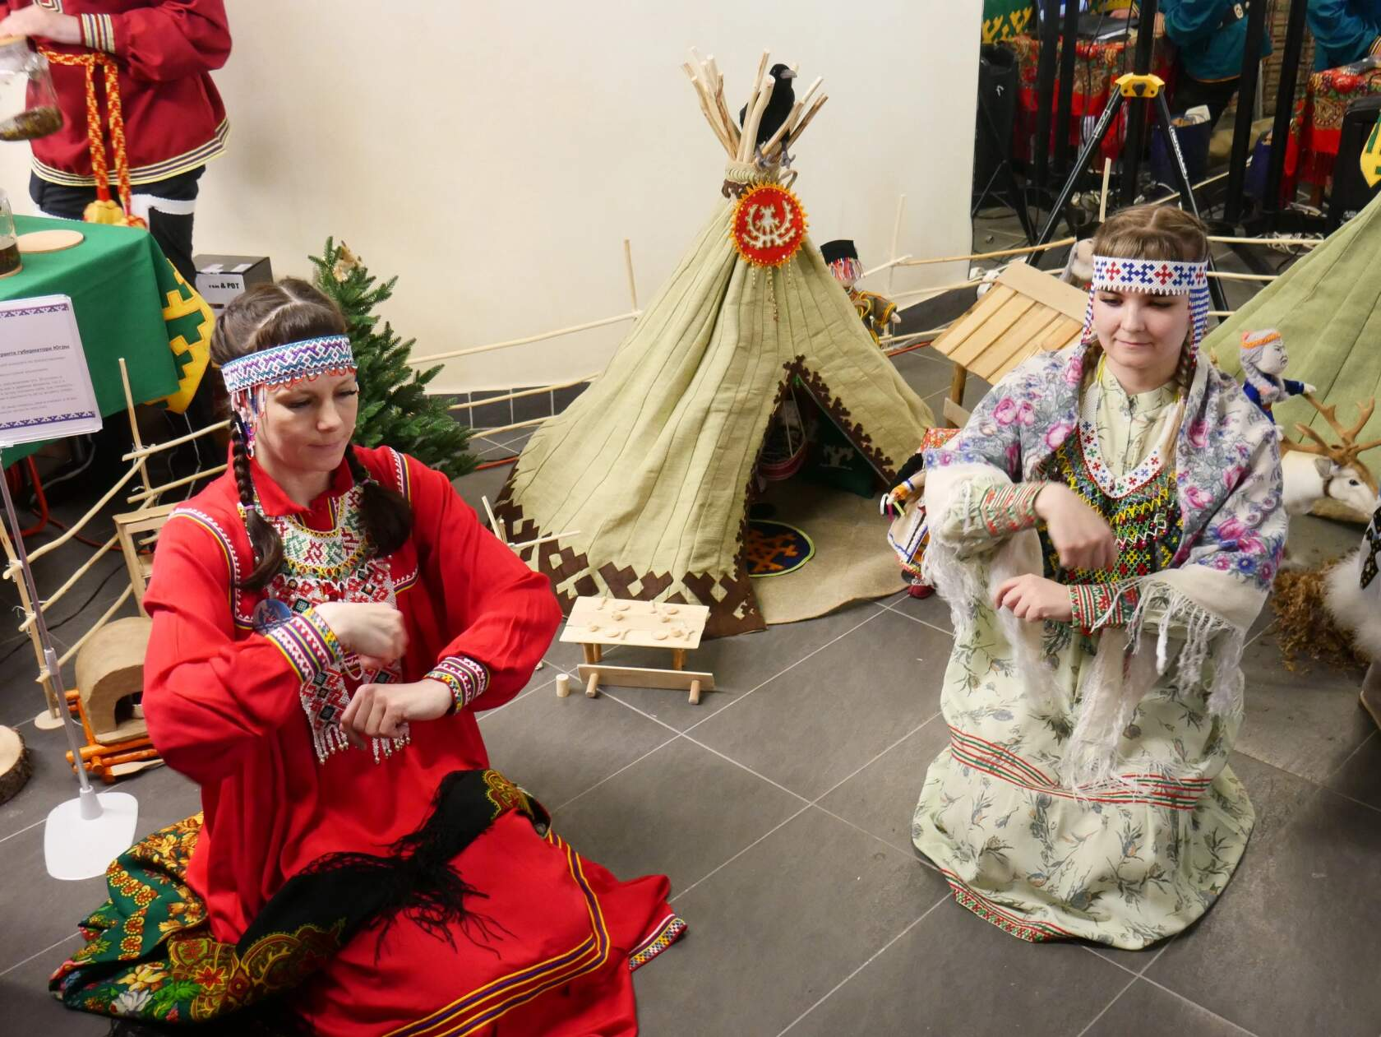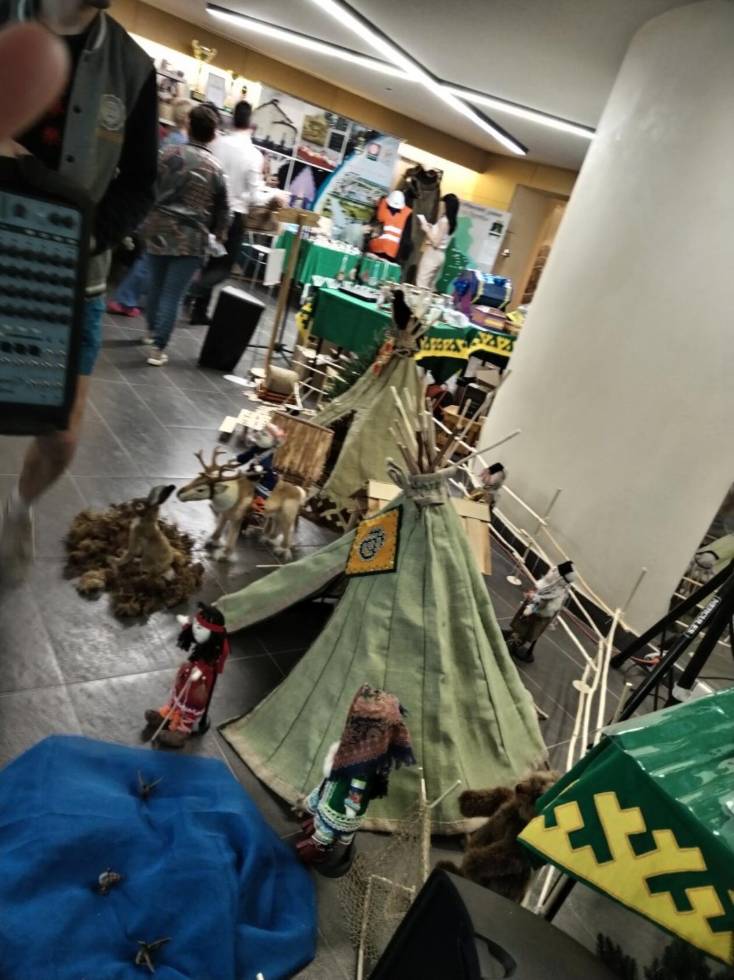

08.07.2023 года в рамках праздничных мероприятий на фестивале деревенских культур "Ай-кур", которые проводились в районном центре, мы представляли национальную культуру коренных малочисленных народов Севера ханты, соответственно и кухня была из хантыйских блюд: это и рыбный пирог, и рыбные расстегаи, котлеты из рыбы, копчёный сырок, фаршированная рыба, утки, нянь пул йэнк ( это утка с клецками), приготовленный на свежем воздухе, в процессе мероприятия.
Гости с большим удовольствием подходили к нашему столу, пробовали наши вкусности, ведь в них вложена частичка Шеркальского гостеприимства.
Кукольный театр "Миснэ" Культурно-спортивного комплекса "Триумф" в гостях на празднике, посвящённом Дню рождения Октябрьского района. https://ok.ru/profile/578581101742/statuses/156820109439150

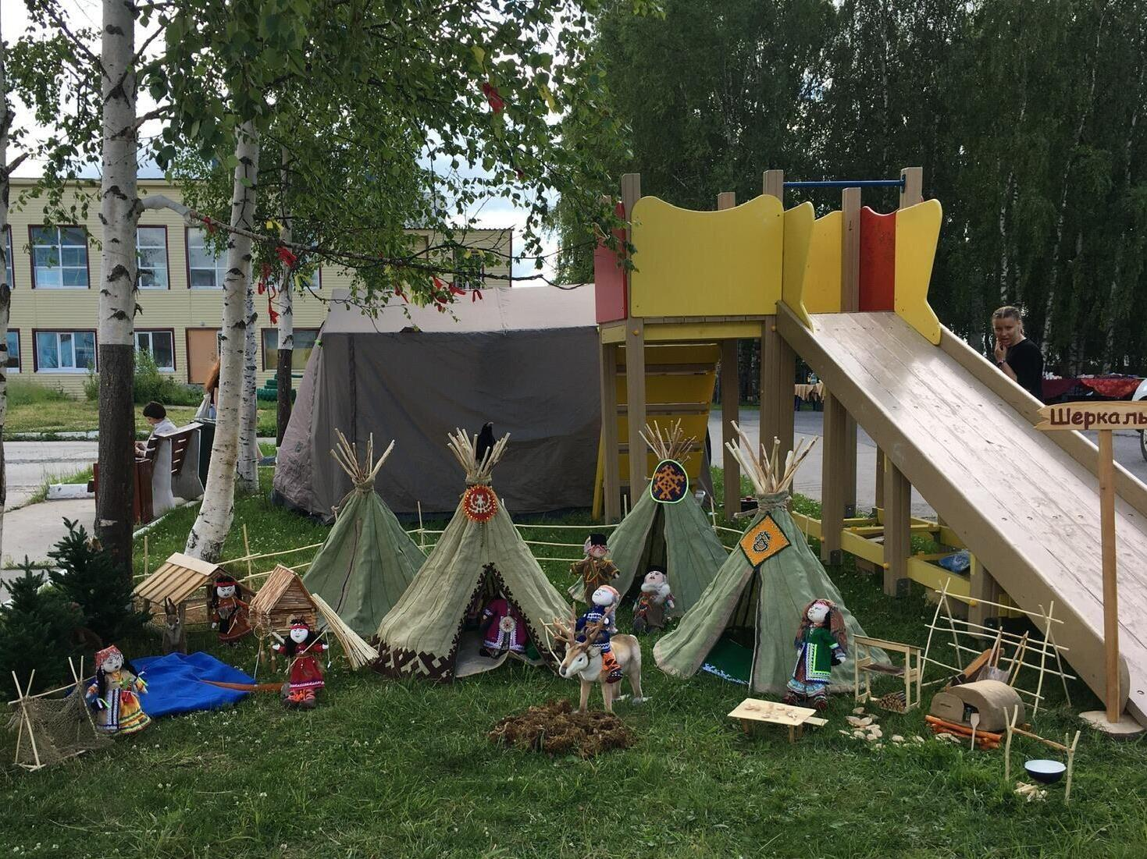
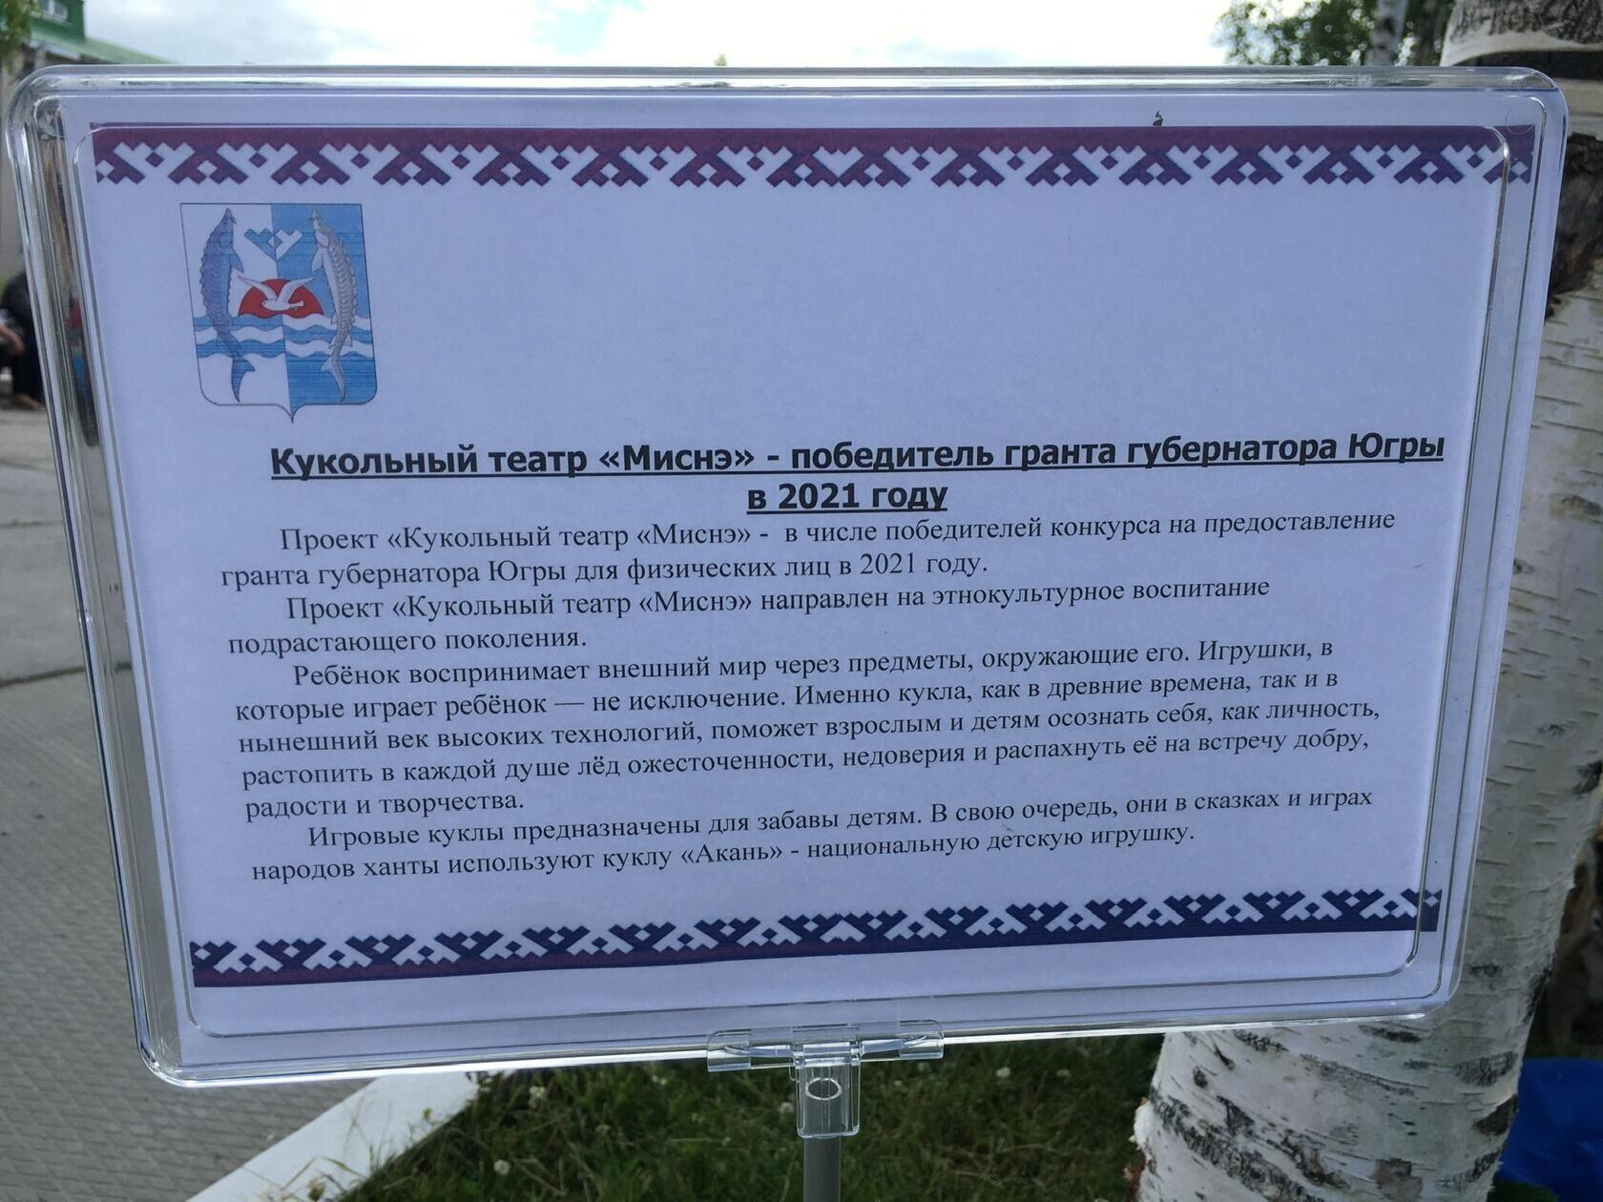

09.09.2023 года Культурно-спортивный комплекс "Триумф" и этнографический музей приняли участие в районной выставке-ярмарке "Дары земли Сибирской".
Коллектив КСК "Триумф" представил сувенирную продукцию, сделанную своими руками, причём, население и присутствующие на празднике проявляли интерес и имели возможность приобрести на память о встрече!
Своего рода фотозоной с живой музыкой работал Кукольный театр "Миснэ"- победитель конкурса на предоставление грантов губернатора ХМАО-Югры среди физических лиц в 2021 году.
https://ok.ru/profile/578581101742/statuses/156999919775918 https://ok.ru/profile/564217506553/statuses/155665721393401
Его красота придавала праздничное настроение на протяжении всего мероприятия.
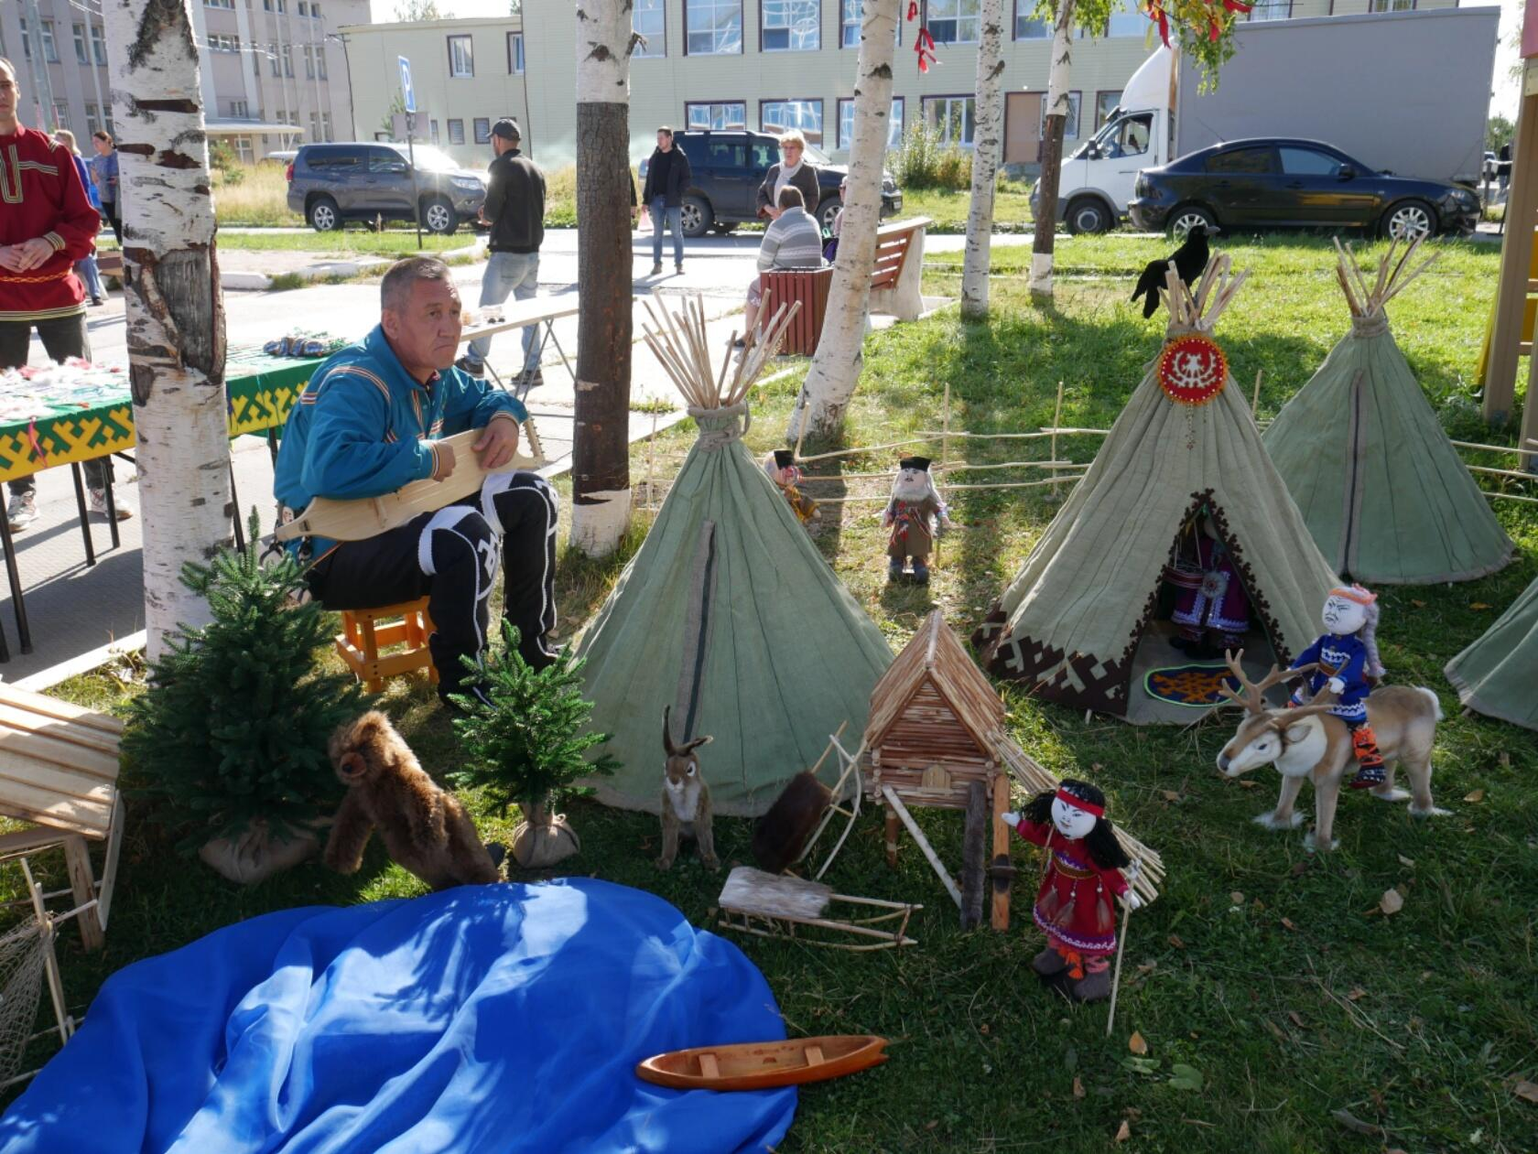

13.11.2023 года в Югре прошёл двухдневный ежегодный форум “ЮграТур 2023” - один из ведущих деловых мероприятий Югры в сфере туризма. В очередной раз форум наглядно демонстрировал привлекательность и огромный потенциал туристских ресурсов региона. Он оказывает положительное влияние на расширение межрегиональных связей. Деловая программа Форума была обширна - круглые столы, обучающие семинары, экспертные сессии, дискуссии, мотивационные лекции для студентов, презентации турпродуктов регионов, мастер-классы, концертные программы, а также ярмарка товаропроизводителей Югры. География участников выставки охватывала всю Югру. Наша делегация презентовала лучшие туристские продукты района - уникальные туристические маршруты этноглемпинг "Зимнее Алешкино", "Октябрьское глазами туристов", кукольный театр "Миснэ", сувенирную продукцию и многое другое. Кукольный театр "Миснэ"-победитель гранта среди физических лиц обратил на себя особое внимание. Не было прохожих, кто бы около него не остановился. Всем хотелось сделать фото на его фоне в память о встрече, кому-то не терпелось потрогать руками. Эта замечательная экспозиция вызвала интерес и у нашего Губернатора Натальи Владимировны Комаровой. Она с большим удовольствием рассматривала ручное творение наших клубных рукодельниц. Это действительно ёмкий труд. Ни сколько не преувеличиваем, потому, как просили его продать прямо там в первые часы знакомства с ним! Клуб получил заказ на изготовление такой красоты. https://ok.ru/profile/564217506553/statuses/155818733469945
https://ok.ru/profile/564217506553/statuses/155819578163449
https://ok.ru/profile/564217506553/statuses/155825874927865
https://ok.ru/profile/564217506553/statuses/155825957699833

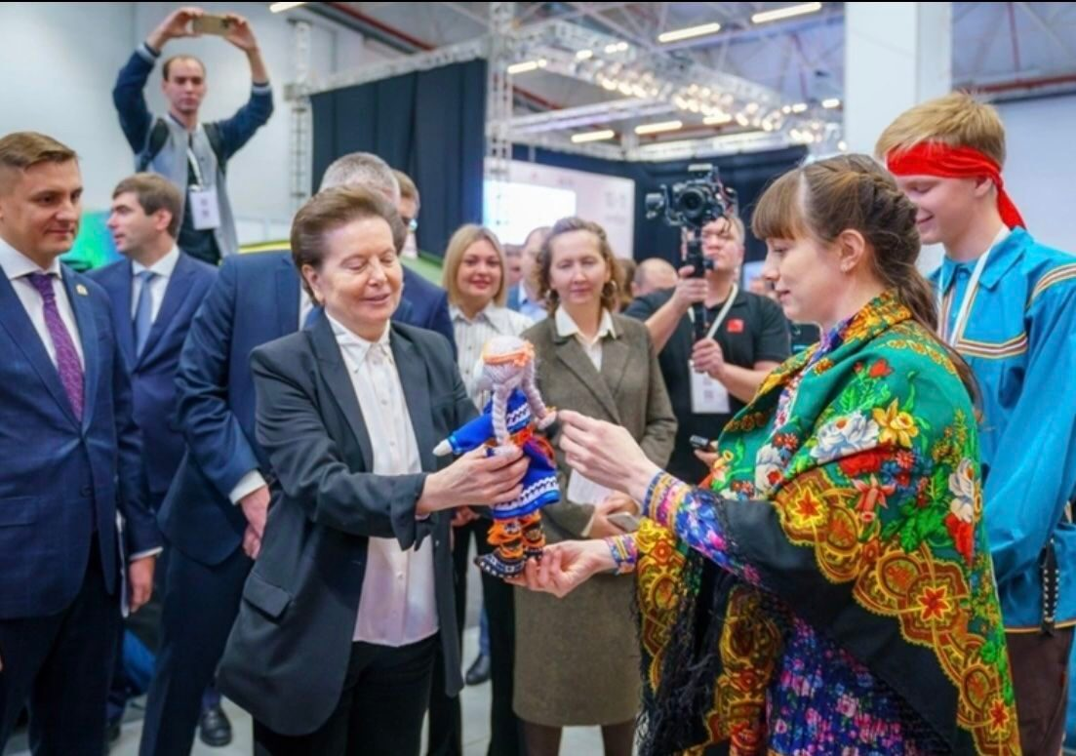
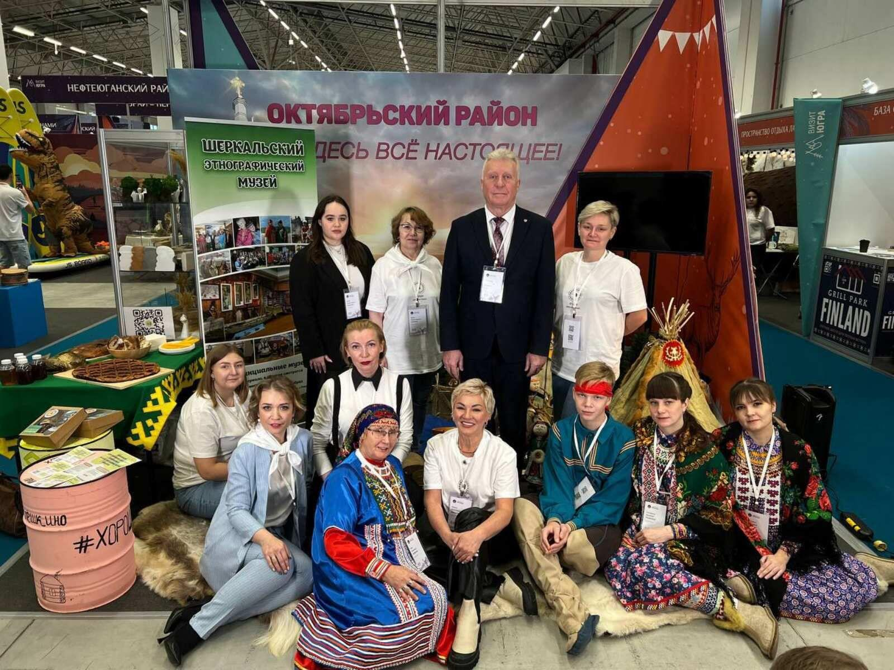
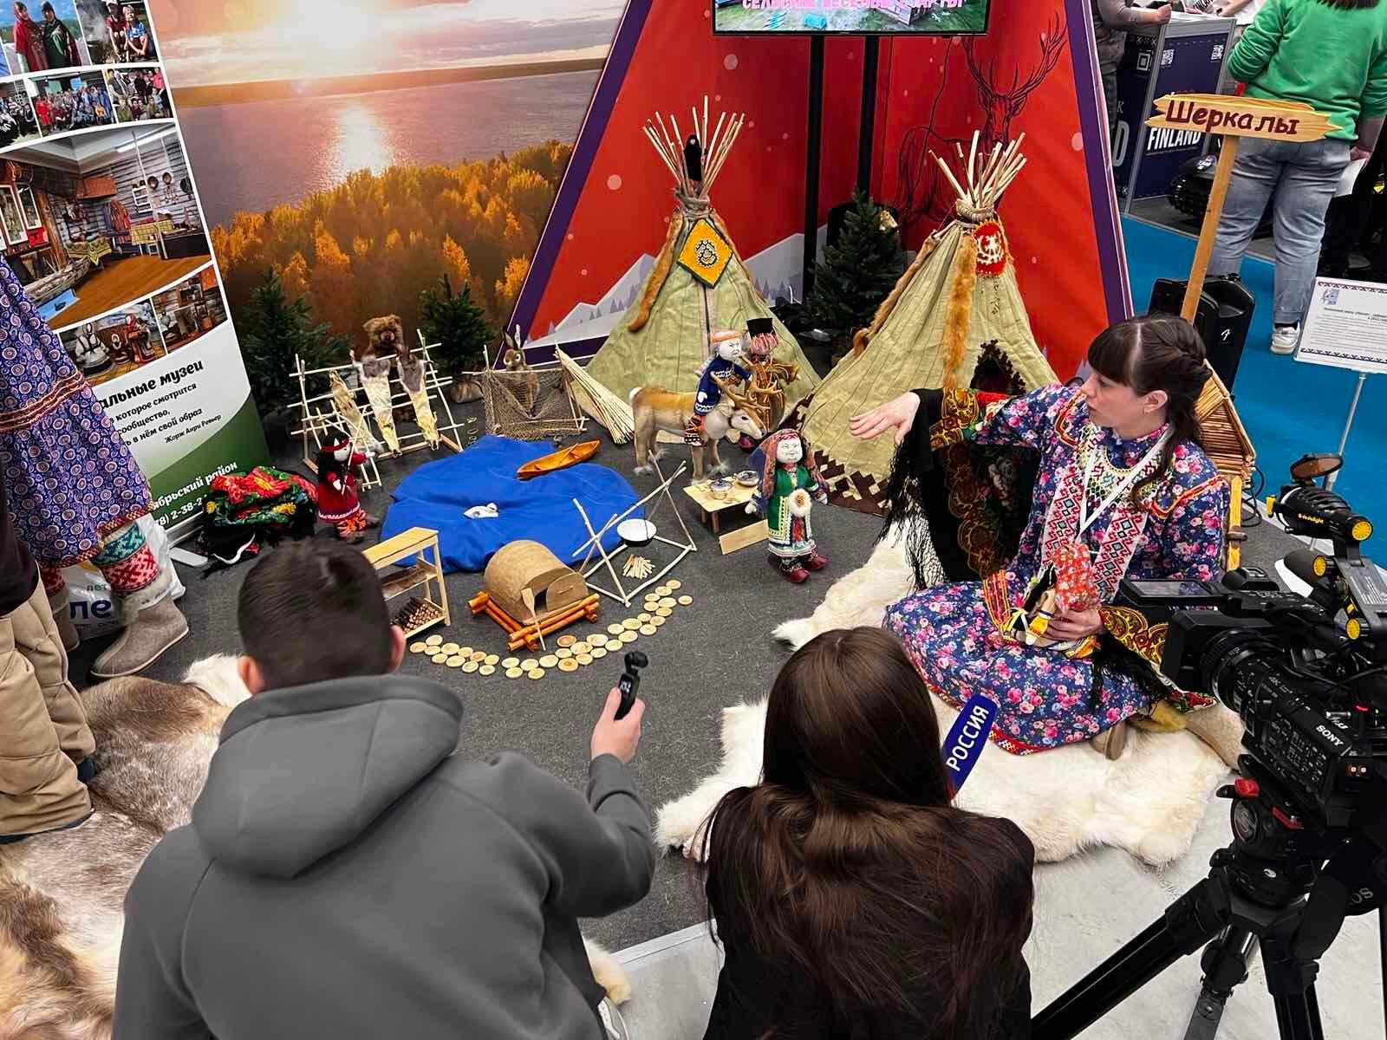
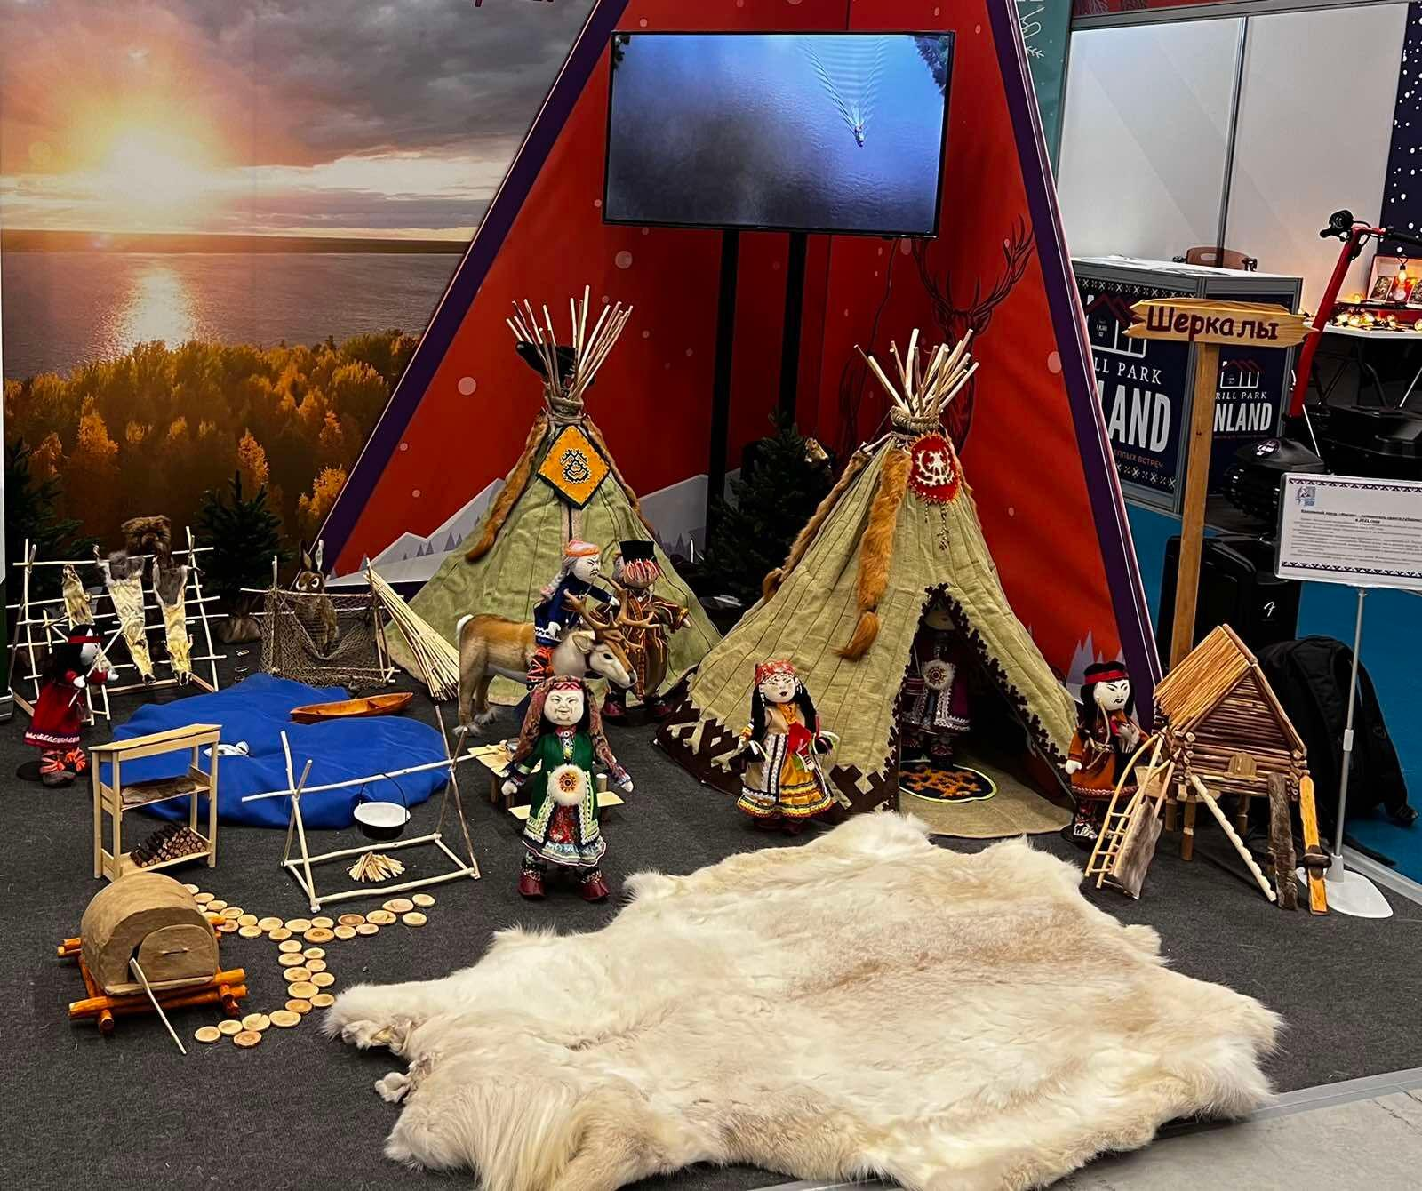
Село Шеркалы, 31.01.2024 год. Дорогие друзья, мы горды рассказать вам о том, что сегодня нам выпала большая честь представлять Октябрьский район на Международной выставке-форуме "Россия" в Москве. С культурой, обычаями, традициями древней Кодской Земли познакомил гостей форума коллектив Культурно-спортивного комплекса "Триумф" национального села Шеркалы. Югра принимает участие в Международной выставке-форуме «Россия», где представлена большая экспозиция региона. 26 января 2024 года на стенде Ханты-Мансийского автономного округа стартовали дни муниципалитетов. 31 января 2024 года - день Октябрьского района. Наши земляки подошли к делу со всей ответственностью и подготовили для гостей форума «Россия» более 10 различных мастер-классов, массу разных мероприятий. Это и изготовление «Бус желаний» из бусин, сделанных из бересты и рыбьих костей (позвоночника) руками посетителей выставки. Гости нашего стенда сами мастерили бусины, загадывали желание, завязав их в цветной лоскуток ткани, вплетали в общее ожерелье, которое в национальный праздник «Вороний День» будет повязано на священное дерево березу в национальном селе Шеркалы. Вниманию были представлены мастер-классы по изготовлению традиционных кукол и талисманов - «Кукла Акань», «Ворона», «Лесной олень», «Брошь кукла Солнце», «Браслет из ровдуги», «Подвеска Хантыйка». Они не оставили никого равнодушными. Посетители выставки с интересом окунулись в быт и обычаи народов ханты и манси. Большим вниманием пользовались национальные головоломки. Кто-то справлялся, а у кого-то получалось с трудом. Конечно, не обошлось без национальных игр «Хантыйские забавы», танцев народов ханты в сопровождении музыкальных инструментов - бубен, нарсъюх. Даже были желающие обучиться игре на нарсъюхе. И это тоже своего рода мастер-класс. Изюминка презентации - кукольный театр "Миснэ", на фоне которого можно было сделать фото на память, а деткам подержать в руках кукол и животных. Завершилось яркое мероприятие розыгрышем сувениров, изготовленных руками коллектива Культурно-спортивного комплекса «Триумф». Более пятисот гостей стали обладателями эксклюзивных подарков. Итог - сотни благодарных и довольных посетителей стенда Югры. Мы с этой задачей справились достойно! Огромные слова благодарности команде за работу, а посетителям - за мастерство, хорошее настроение, улыбки и гостеприимство!
https://ok.ru/profile/564217506553/statuses/156027587264761

